BAB 3
METODE PENELITIAN

3.1 Jenis Penelitian
Metode yang digunakan pada penelitian ini adalah metode penelitian dan pengembangan atau Research and Development (R&D). Metode ini berfokus pada pembuatan suatu produk dan pengujian tingkat efektifitas produk tersebut (Sugiyono, 2014). Pada penelitian ini, sistem informasi TheSIS iterasi sebelumnya akan diteliti dan dikembangkan ulang menjadi suatu sistem yang baru.

3.2 Sumber Data
Penelitian ini menggunakan data primer yang didapatkan langsung dari sumber terkait. Metode pengumpulan data yang digunakan adalah sebagai berikut:
- Wawancara
Wawancara dilakukan untuk mengetahui kelemahan dari sistem TheSIS iterasi sebelumnya dan juga untuk mengetahui fitur yang diperlukan pada sistem TheSIS iterasi selanjutnya. Wawancara dilakukan dengan Wakil Dekan I Fakultas Teknologi Informasi periode 2021/2026 yang juga merupakan Ketua Program Studi Teknik Informatika periode 2016/2021. Hasil wawancara dapat dilihat pada Lampiran 1.
- Observasi
Observasi dilakukan untuk mengetahui proses pelaksanaan skripsi pada Fakultas Teknologi Informasi. Objek yang diobservasi adalah pelaksanaan skripsi Fakultas Teknologi Informasi Tahun Akademik 2021/2022.
- Kuesioner
Kuesioner yang akan digunakan pada penelitian ini adalah kuesioner USE (Usefulness, Satisfaction, and Ease of Use). Faktor yang diuji pada kuesioner USE adalah usefulness, ease of use, ease of learning, satisfaction. Kuesioner ini dilakukan dengan tujuan untuk mengetahui tingkat kebergunaan, kemudahan, dan kepuasaan yang dirasakan pengguna ketika menggunakan sistemTheSIS.

3.3 Tahapan Penelitian
Penelitian ini menggunakan metode pengembangan sistem yang disebut dengan metode Rapid Application Development. RAD dibagi menjadi 4 tahap yaitu requirements planning, user design, construction dan cutover (Hamzah et al., 2019). Tahapan RAD dapat dilihat pada Gambar x.
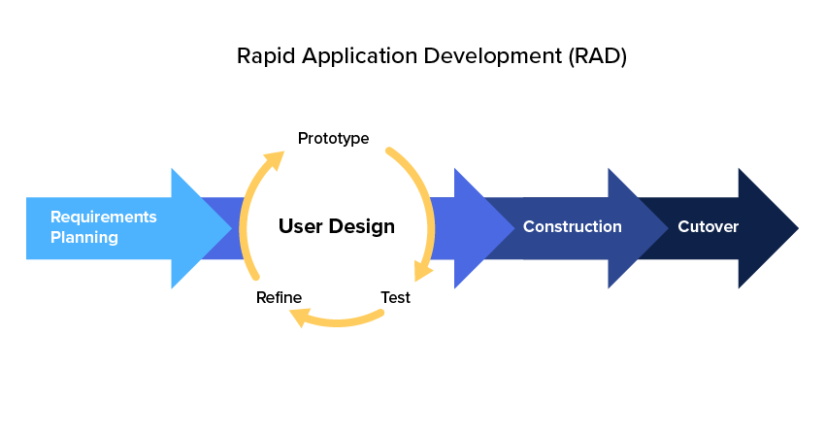
Gambar x. Metode Rapid Application Development

3.3.1 Requirements Planning
Pada tahapan ini, penulis akan menganalisis kebutuhan dari sistem. Wawancara akan dilakukan dengan Wakil Dekan I Fakultas Teknologi Informasi sebagai narasumbernya. Wawancara ditujukan untuk mengetahui kelemahan sistem TheSIS iterasi sebelumnya, alur pelaksanaan skripsi di FTI serta fitur apa saja yang diharapkan ada pada TheSIS iterasi selanjutnya. Observasi juga dilakukan untuk mengkonfirmasi informasi terkait alur pelaksanaan skripsi di FTI.
3.3.2 User Design
Tahap ini akan berfokus pada perancangan sistem seperti flowchart, use case diagram, entity relationship diagram, class diagram dan prototipe. Penulis akan membuat rancangan sistem dan kemudian akan dievaluasi oleh Wakil Dekan I FTI. Rancangan tersebut kemudian diperbaiki berdasarkan hasil evaluasi yang telah diberikan. Siklus ini akan berlangsung hingga rancangan yang dibuat dapat memenuhi kebutuhan Wakil Dekan I FTI.
3.3.3 Construction
Tahap ini akan berfokus pada pembuatan sistem. Sistem akan dibuat berdasarkan rancangan dan prototipe yang telah dibuat dan disetujui oleh Wakil Dekan I FTI. Website akan dikembangkan dengan menggunakan framework CodeIgniter yang berbasis PHP. Database yang digunakan adalah MySQL. Sistem yang dibangun pada penelitian ini menggunakan dukungan software sebagai berikut:
- Windows 10 Operating System.
- Framework CodeIgniter version 4.1.9
- PHP version 7.4.27
- PHPMyAdmin version 5.1.1 dan MySQL version 10.4.22
- Google Chrome version 100.0.4896.75
Sistem pada penelitian ini juga didukung hardware sebagai berikut:
- Laptop ASUS F415EA
- Processor Intel Core i5
- Random Access Memory 8Gb
3.3.4 Cutover
Pada tahap ini, sistem akan diuji tingkat kegunaannya. Pengujian juga ditujukan untuk mengetahui apakah sistem ini dapat menjawab kebutuhan pengguna. Pengujian dilakukan menggunakan kuesioner USE.

